Documentazione form di inserimento dati Espoprofessioni

Sommario
1 Introduzione 3
1.1 Informazioni sul progetto 3
1.2 Abstract 3
1.3 Scopo 3
Analisi 4
1.4 Analisi del dominio 4
1.5 Analisi e specifica dei requisiti 4
1.6 Pianificazione 6
1.7 Analisi dei mezzi 6
1.7.1 Software 6
1.7.2 Hardware 6
Progettazione 7
1.8 Design dell’architettura del sistema 7
1.9 Design dei dati e database 7
1.10 Design delle interfacce 7
1.11 Design procedurale 7
2 Implementazione 8
3 Test 9
3.1 Protocollo di test 9
3.2 Risultati test 9
3.3 Mancanze/limitazioni conosciute 9
4 Consuntivo 10
5 Conclusioni 11
5.1 Sviluppi futuri 11
5.2 Considerazioni personali 11
6 Bibliografia 12
6.1 Bibliografia per articoli di riviste: 12
6.2 Bibliografia per libri 12
6.3 Sitografia 12
7 Allegati 13

Introduzione

Informazioni sul progetto
Informazioni principali:
- Diana
- SAMT, Informatica, Mod. 306
- Iniziato il 15.09.2017 e finito il 27.10.2017

Abstract
I need to create a system that simplifies the entry of data concerning interested visitors to the SAMT school. The system is created on an Apache web server with a PHP extension. The project will be completely done on a Virtual Machine windows 8.1. Since they will no longer be included all the data manually will be faster and more orderly.

Scopo
Lo scopo principale di questo progetto è quello di realizzare un sistema di inserimento dati tramite un form riguardanti i visitatori di espoprofessioni interessati alla scuola SAMT.

Analisi

Analisi del dominio
Il progetto consiste nel realizzare un sistema di inserimento dati mediante l’uso di un form riguardanti i visitatori di Espoprofessioni interessati alla scuola SAMT. In pratica il form deve semplificare l’inserimento dei dati dei formulari (circa 500).

Analisi e specifica dei requisiti

ID | REQ-001
Nome | Infrastruttura Informatica
Priorità | 1
Versione | 1.0
Note
Sub-ID | Requisito
001 | Macchina Virtuale VMWare nella quale verrà inserito il progetto
002 | La macchina virtuale dovrà essere Windows
003 | Webserver Apache con estensione PHP
004 | Non sarà possibile utilizzare XAMP per la creazione del webserver
005 | Si può usare VirtualBox per la macchina virtuale

ID | REQ-002
Nome | Form Inserimento Dati
Priorità | 1
Versione | 1.0
Note
Sub-ID | Requisito
001 | Per la creazione del from si richiede PHP
002 | È richiesto il campo per il nome
003 | È richiesto il campo per il cognome
004 | È richiesto il campo per la data di nascita (data Configurabile)
005 | È richiesto il campo per il sesso
006 | È richiesto il campo per l’indirizzo (via, NAP, città/paese)
007 | È richiesto il campo per la nazionalità
008 | È richiesto un campo per le eventuali osservazioni (max.239 caratteri)
009 | Deve avere un’estetica
010 | È possibile visualizzare i dati (es. in una tabella)
011 | Non deve avere una pagina di login
012 | Si può aggiungere un collegamento al sito CPT
013 | Il form si deve svuotare una volta inseriti i dati di un formulario
014 | Tipo di input per i campi a scelta

ID | REQ-003
Nome | Salvataggio Dati
Priorità | 2
Versione | 1.0
Note
Sub-ID | Requisito
001 | Il file dovrà essere di tipo CSV o XML
002 | Il file deve avere una struttura a tabella

Pianificazione

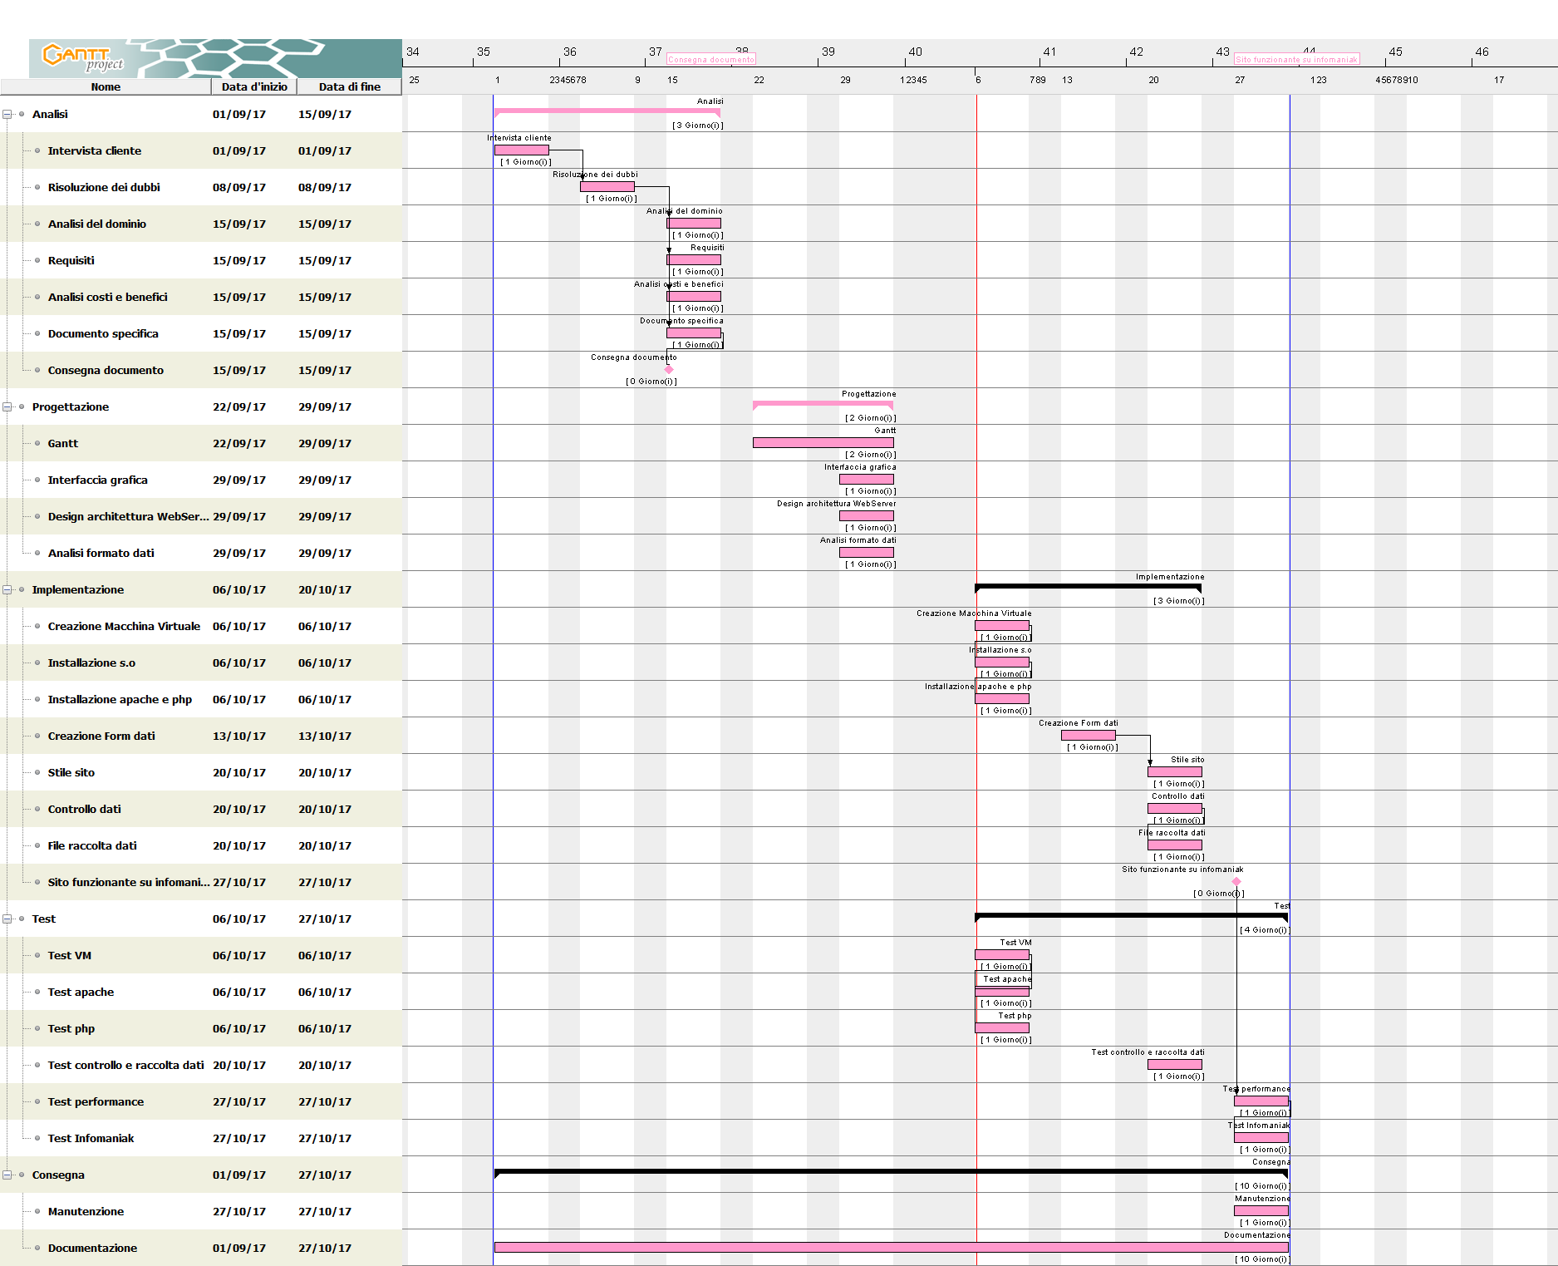
Figura 1: Gantt

Analisi dei mezzi

Software
Sulla macchina virtuale si installerà apache 2.4.27 e php 7.0.24.
Il sito web sarà realizzato con html, php e javascript.

Hardware
Il sistema dovrà essere sviluppato su una macchina virtuale (VMware) con installato windows 8.1.

Progettazione

Design dell’architettura del sistema
Descrive:
- La struttura del programma/sistema lo schema di rete...
- Gli oggetti/moduli/componenti che lo compongono.
- I flussi di informazione in ingresso ed in uscita e le relative elaborazioni. Può utilizzare diagrammi di flusso dei dati (DFD).
- Eventuale sitemap

Design delle interfacce
Descrizione delle interfacce interne ed esterne del sistema e dell’interfaccia utente. La progettazione delle interfacce è basata sulle informazioni ricavate durante la fase di analisi e realizzata tramite mockups.

Design procedurale
Descrive i concetti dettagliati dell’architettura/sviluppo utilizzando ad esempio:
- Diagrammi di flusso e Nassi.
- Tabelle.
- Classi e metodi.
- Tabelle di routing
- Diritti di accesso a condivisioni …

Questi documenti permetteranno di rappresentare i dettagli procedurali per la realizzazione del prodotto.

Implementazione
Ho iniziato il progetto partendo dalla progettazione, quindi ho fatto una previsione di come potevo suddividere il tempo per tutte e parti del progetto. In seguito, ho iniziato l’implementazione dell’interfaccia grafica, quindi ho iniziato a inerire tutti i componenti necessari per il sito e per soddisfare le richieste scritte nel quaderno del compito. Dopo l’implementazione mi sono concentrata sui controlli del formato dei dati e ho iniziato a dare uno stile al sito. Infine mi sono concentrata completamente sullo stile del sito.

Test

Protocollo di test

Test Case:  Riferimento: | TC-001  REQ-001 | Nome: | Test per verificare il funzionamento della macchina virtuale.
Descrizione: | Verificare il funzionamento della macchina virtuale dove verrà inserito il progetto.
Prerequisiti: | La macchina deve essere create in precedenza
Procedura: | - Accendere la macchina virtuale dall’applicazione VMware con il pulsante start verde.  - Verificare che si accendi senza problemi  - Una volta accesa controllare che tutto funzioni correttamente.
Risultati attesi: | La macchina virtuale funzionante e senza errori.

Test Case:  Riferimento: | TC-002  REQ-001 | Nome: | Test per verificare che apache funzioni correttamente
Descrizione: | Test per verificare che apache funzioni correttamente sulla Macchina Virtuale
Prerequisiti: | Apache installato sulla Macchina virtuale
Procedura: | - Apro il cmd dalla macchina virtuale  - Scrivo il percorso di apache (cd C:\Apche24\bin\)  - Scrivo httpd.exe -t per controllare il file di configurazione
Risultati attesi: | Apache funzionante senza messaggi di errore.

Test Case:  Riferimento: | TC-003  REQ-001 | Nome: | Test per verificare che php funzioni correttamente
Descrizione: | Test per verificare che php funzioni correttamente sulla Macchina Virtuale
Prerequisiti: | Php installato sulla Macchina virtuale
Procedura: | - Apro il browser e scrivo 127.0.0.1  - Controllare che viene visualizzato l’index.php
Risultati attesi: | L’index visualizzato correttamente.

Test Case:  Riferimento: | TC-004  REQ-002 | Nome: | Test per verificare l’inserimento dei dati sia fatto correttamente e che vengano salvati sul file CSV
Descrizione: | Test per verificare l’inserimento dei dati sia fatto secondo le regole scritte nel codice e che vengano salvati sul file CSV
Prerequisiti: | Tutti i tag devono essere presenti nel sito
Procedura: | - Inserire dei dati a caso nel form.  - Controllare che una volta inviati i dati non ci siano messaggi di errore.
Risultati attesi: | I dati inseriti senza messaggi di errori.

Test Case:  Riferimento: | TC-005  REQ-003 | Nome: | Test per verificare che i dati vengano salvati sul file CSV
Descrizione: | Test per verificare che i dati vengano salvati sul file CSV
Prerequisiti: | I dati devono essere inseriti prima nel form
Procedura: | - Inserire dei dati a caso nel form.  - Una volta inviati i dati nel file csv devono esserci i dati inseriti precedentemente divisi da un punto e virgola
Risultati attesi: | Tutti i dati inseriti nel file csv.

Test Case:  Riferimento: | TC-006  REQ-002 | Nome: | Test per la performance
Descrizione: | Test per la performance
Prerequisiti: | Il sito deve essere completo
Procedura: | - Apro il browser e scrivo 127.0.0.1  - Verificare che ogni azione possibile nel sito non dia nessun errore
Risultati attesi: | Il sito funzionante e completo sulla macchina virtuale.

Test Case:  Riferimento: | TC-007  REQ-004 | Nome: | Test per verificare il funzionamento del sito su infomaniak
Descrizione: | Test per verificare il funzionamento del sito su infomaniak
Prerequisiti: | Il sito deve essere caricato sul ditto di infomaniak
Procedura: | - Apro il browser e scrivo http://www.samtinfo.ch/i15lildia/web/  - Seleziono il link al sito  - Verificare che il sito funzioni anche da infomaniak
Risultati attesi: | Sito funzionante su infomaniak

Risultati test
Test | Risultato
TC-001 | Riuscito
TC-002 | Riuscito
TC-003 | Riuscito
TC-004 | Riuscito
TC-005 | Riuscito
TC-006
TC-007

Consuntivo
Ore di lavoro fuori da scuola:

Ore | Data | Costo
2 | 11.10.2017 | 120
1 | 12.10.2017 | 60
0.5 | 17.10.2017 | 30
3 | 18.10.2017 | 180
0.5 | 20.10.2017 | 30

Conclusioni
Il mio progetto aiuterà ad inserire più velocemente i dati delle persone interessate alla scuola che si sono presentate a espoprofessioni.

Sviluppi futuri
Lo stile del sito potrà essere migliorato.

Considerazioni personali
Il progetto è stato utile per imparare a gestire il tempo visto che dovevo consegnarlo entro un giorno preciso.

Bibliografia

Sitografia
- https://www.w3schools.com/Eventuale titolo della pagina (in italico),HTML, L’ho consultato più volte durante tutto l’arco del progetto
- https://www.w3schools.com/Eventuale titolo della pagina (in italico),CSS, L’ho consultato più volte durante tutto l’arco del progetto
- https://www.w3schools.com/Eventuale titolo della pagina (in italico),PHP, L’ho consultato più volte durante tutto l’arco del progetto
- https://www.w3schools.com/Eventuale titolo della pagina (in italico),JavaScript, L’ho consultato più volte durante tutto l’arco del progetto

Allegati
Elenco degli allegati, esempio:
- Diari di lavoro
- Codici sorgente/documentazione macchine virtuali
- Istruzioni di installazione del prodotto (con credenziali di accesso) e/o di eventuali prodotti terzi
- Documentazione di prodotti di terzi
- Eventuali guide utente / Manuali di utilizzo
- Mandato e/o Qdc
- Prodotto
- …

